

操作系统原理课程实验报告

姓 名： | 李嘉鹏
学 院： | 计算机科学与技术学院
专 业： | 数据科学与大数据技术
班 级： | 大数据2101班
学 号： | U202115652
指导教师： | 周正勇

分数
教师签名

2023 年 12 月 6 日
目 录
实验一 相对路径（挑战实验4-1） 1
1.1 实验目的 1
1.2 实验内容 1
1.3 实验调试及心得 5

实验一 相对路径（挑战实验4-1）

实验目的
在PKE操作系统内核中完善对文件相对路径的支撑，实现通过相对路径对文件的访问。具体要求为：
①通过修改PKE文件系统代码，提供解析相对路径的支持。具体来说，用户应用程序在使用任何需要传递路径字符串的函数时，都可以传递相对路径而不会影响程序的功能。这一功能可以大大方便用户对文件的操作，因为不必记住绝对路径。
②完成用户层pwd函数和cd函数。其中，pwd函数（即present working directory）需要读取进程当前的工作目录，cd函数（即change pwd）需要实现切换进程当前工作目录的功能。

实验内容
A.实验分析
首先需要理解相对路径的形式与实现原理。相对路径是形如“./file”、“./dir/file”以及“../dir/file”的路径形式。与绝对路径总是从根目录开始逐级指定文件或目录在目录树中的位置不同，相对路径从进程的当前工作目录开始，对一个文件或目录在目录树中的位置进行描述。
从路径字符串形式的角度来看，相对路径的起始处总是两种特殊目录之一：“.”或“..”。其中“.”代指进程的当前工作目录，“..”代指进程当前工作目录的父目录。例如“./file”的含义为位于进程当前工作目录下的file文件；“../dir/file”的含义为当前进程工作目录父目录下的dir目录下的file文件。
从文件系统的角度来说，相对路径的实现首先依赖于每个进程中所维护的当前工作目录。其次，具体的文件系统需要对相对路径访问方式提供支持。
本实验中共有35个可修改的操作系统内核代码文件，如图1所示；在实际过程中，我对proc_file.c、proc_file.h、syscall.c、syscall.h、vfs.c这5个代码文件进行了修改，添加了SYS_user_rcwd（用户层pwd）和SYS_user_ccwd（用户层cd）两个函数的实现逻辑和细节。
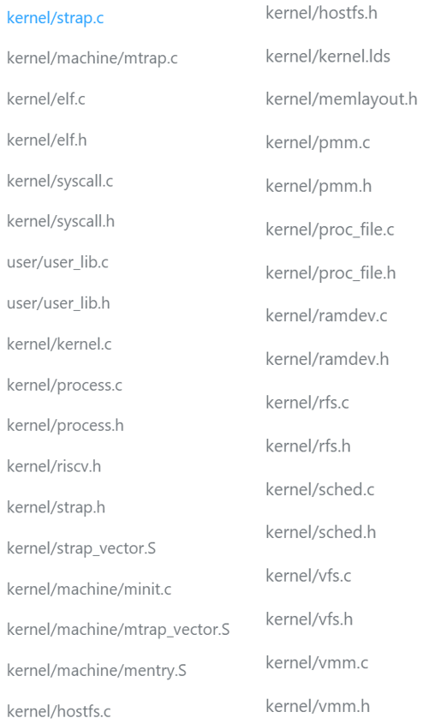
图1

B.代码具体实现
（1）SYS_user_rcwd
需要实现用户层读取当前工作目录的功能，可以通过三个步骤来实现：
①通过user_va_to_pa函数将用户态的虚拟地址path转换为用户态的物理地址pa；
②从当前进程的文件表current->pfiles中获取当前进程工作目录的路径current->pfiles->cwd->name；
③使用memcpy函数将当前进程的工作目录路径复制到用户态地址空间中。
完整代码如下所示。
ssize_t sys_user_rcwd(uint64 path) {
uint64 pa = (uint64)user_va_to_pa((pagetable_t)(current->pagetable), (void*)path);
memcpy((char*)pa, current->pfiles->cwd->name, strlen(current->pfiles->cwd->name));
return 0;
}

（2）SYS_user_ccwd
需要更改当前进程的工作目录路径，可以通过四个步骤来实现：
①将用户态的虚拟地址path转换为用户态的物理地址pa；
②将当前进程工作目录的路径current->pfiles->cwd->name赋值给temp，便于进行路径的操作；
③根据用户提供的路径，分情况进行处理：
a.若路径以 .. 开头，表示返回上一级目录，则进行相应操作；
b.若路径以 / 开头，说明为绝对路径，则直接将其赋值给当前工作目录路径；
c.对于其它情况，则进行路径的拼接操作，并更新当前工作目录路径；
④更新当前进程的打开文件状态。
在具体实现上，通过逐字符读取用户提供的路径data可以实现上面③的分类操作。若data的前两个字符为“..”，说明需要返回父目录，此时从temp最后开始向前寻找上一级目录，找到后将其后的路径屏蔽掉。此后还需要注意进行目录的拼接，将用户提供的path中的路径接在上一级目录后。
如果data的开头字符为“/”，则代表了绝对路径，直接将其替换工作目录路径即可。最后，在得到目标路径后，还需要更新当前进程工作目录的路径，并调用reset_opened_files_state()函数更新当前进程的文件状态。完整代码如下所示。
ssize_t sys_user_ccwd(uint64 path) {
// 将用户态的虚拟地址转换为用户态的物理地址
uint64 pa = (uint64)user_va_to_pa((pagetable_t)(current->pagetable), (void*)path);
char* data = (char*)pa;
// 处理cd
char temp[MAX_PATH_LEN];
memset(temp, '\0', MAX_PATH_LEN);
memcpy(temp, current->pfiles->cwd->name, strlen(current->pfiles->cwd->name));
if (data[0] == '.') {
if (data[1] == '.') {
// cd ..
int len = strlen(temp);
for (int i = len - 1; i >= 0; i--) {
if (temp[i] == '/') {
temp[i] = '\0';
break;
}
temp[i] = '\0';
}
len = strlen(temp);
if (len == 0) {
temp[0] = '/';
temp[1] = '\0';
}
}

int offset = 0;
if (strlen(temp) == 1)
offset = 1;
int begin = 0;
for (int i = 0; i < strlen(data); i++)
if (data[i] == '/') {
begin = i;
break;
}
if (begin != 0) {
int len = strlen(temp);
for (int i = begin + offset; i < strlen(data); i++)
temp[len++] = data[i];
}

memset(current->pfiles->cwd->name, '\0', MAX_PATH_LEN);
memcpy(current->pfiles->cwd->name, temp, strlen(temp));
}
else if (data[0] == '/')
// cd /xxx
memcpy(current->pfiles->cwd->name, data, strlen(data));
reset_opened_files_state();
return 0;
}

reset_opened_files_state()函数负责清空当前进程的文件状态。首先将当前进程的已打开文件数量设置为0，表示当前没有打开的文件。然后需要遍历当前进程的所有文件描述符file descriptor，将所有打开文件的状态设置为FD_NONE，表示文件描述符当前没有被使用。函数代码如下所示。
void reset_opened_files_state() {
current->pfiles->nfiles = 0;
for (int fd = 0; fd < MAX_FILES; ++fd)
current->pfiles->opened_files[fd].status = FD_NONE;
}

实验调试及心得
A.实验结果
如图2所示，执行obj_relativepath和obj_relativepath2时均能返回正确的结果，即可以正确实现相对路径下的文件读read、写write、切换目录cwd操作。
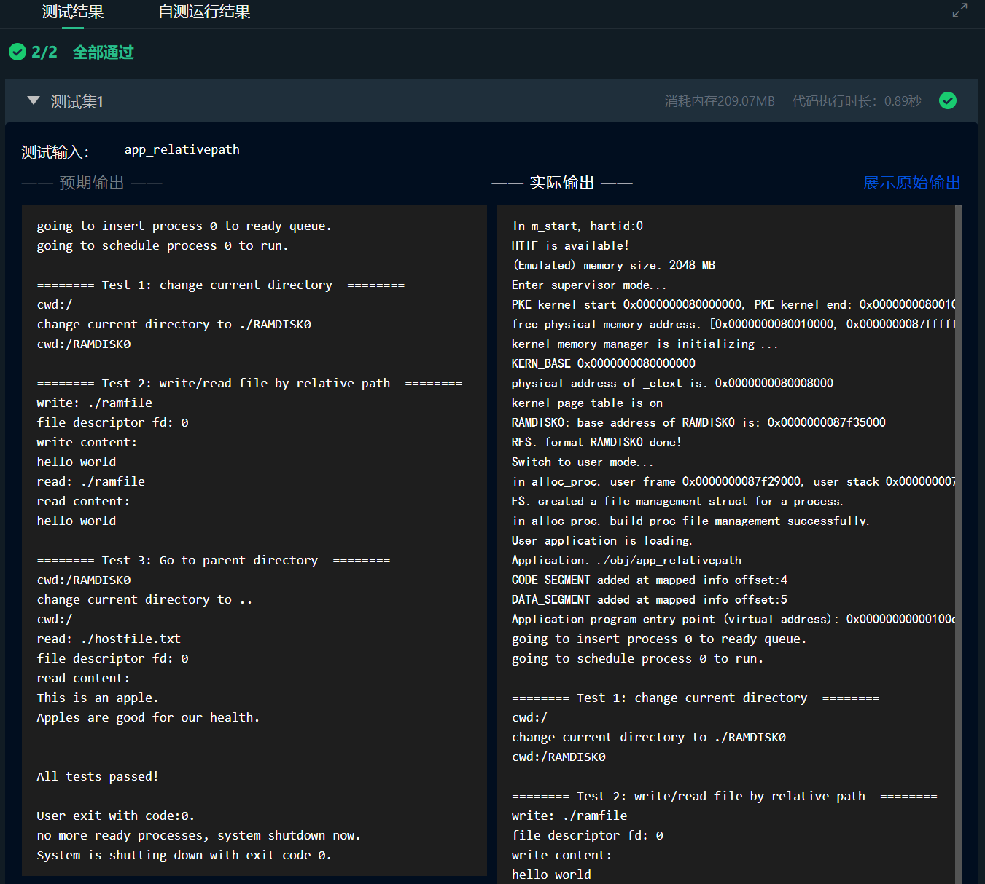
图2
B.调试与心得
第四个挑战实验相对来说思路比较清晰，因为实验要求中已经指明了需要完成用户层pwd函数和cd函数，因此只需要针对性地实现这两个功能即可。当然具体写起来还是遇到了一些问题，例如一开始在将物理地址pa赋值给data时，由于指针的语法错了，导致一直报错“不能创建新的数组”；还有在进行目录路径的拼接时，一开始遗漏了“./”的格式，导致拼接出来的路径变成了“.//xxx”，导致访问失败。不过通过不断构造测试用例并修改函数，这些问题最终都解决了。
总体来说，这学期的操作系统实验让我收获很大，很多课上的理论知识实际上并不好用几行代码实现，在真实情况中要考虑大量的临界条件、判断可能发生的异常，这也让我更加深刻地认识到了底层操作系统的综合性与复杂性。

